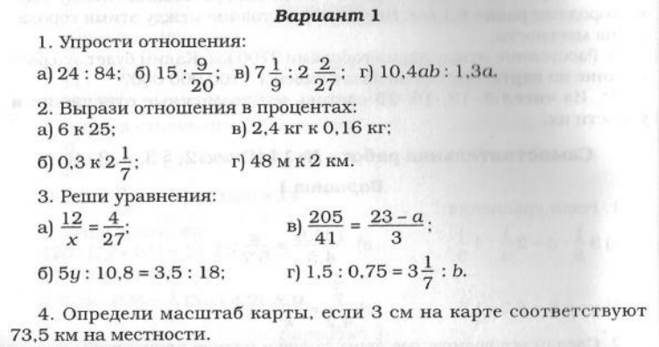

5.Расстояние между двумя городами 125 км. Какое расстояние между этими городами на карте, масштаб которой 1: 5 000 000.

6.Расстояние между пунктами А и В на карте равно 7,2 см, а на местности 360 км. Найдите масштаб карты.

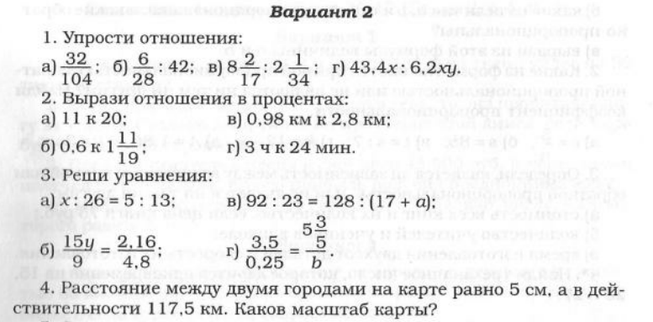
5. Расстояние между двумя городами 185 км. Какое расстояние между этими городами на карте, масштаб которой 1: 5 000 000.
6. Расстояние между пунктами С и D на карте равно 8,5 см, а на местности 170 км. Найдите масштаб карты.

